|  |  |  |  |  |  |
| --- | --- | --- | --- | --- | --- |
|  | | **작성자** | 2016182005 김경욱  2017184008 김덕현  2017184028 임해인 | **팀명** | WT |
| **주차** | **4주차** | **기간** | **2023.01.23~01.29** | **지도교수** | **정 내 훈**(서명) |
| **이번주 한일** | **김경욱**   * **서버 코드 cpp 및 헤더 파일 분리 작업 진행** * **캐릭터 이동 함수 서버로 이동 및 이동 패킷 수정**   **김덕현**   * **export한 데이터를 통한 애니메이션 적용에 대한 공부** * **Direct3D 특강 예제 활용**   **임해인**   * **개인사정 ( 설 연휴, 코로나 바이러스 확진, 거주지 이사 )** | | | | |

**<상세 수행내용>**

# 김경욱[서버]

## 서버 코드 cpp 및 헤더 파일 분리 작업 진행

* 기존 코드가 팀원들의 코드 리딩에 어려울 수 있다고 생각해서 서버 코드 수정 작업 완료

## 캐릭터 이동 함수 서버로 이동 및 이동 패킷 수정

* 기존 클라이언트에서 좌표 업데이트하는 방식에서 클라이언트에서 키를 서버로 송신 후 서버에서 좌표 업데이트 하게끔 수정
* 이동 구현에 필요한 변수 생성 및 이동과 관련된 패킷 데이터 수정
* 키를 계속해서 누르고 있을 경우 계속해서 서버로 패킷을 전송하는 방식에서 상태값을 이용해서 이동키의 변화가 있을 때 업데이트 하는 방식으로 변경 -> 패킷 송신량 최소화

# 김덕현

* **플레이어와 용이 충돌하면 파티클 출력**
  + 기하쉐이더를 이용한 빌보드 렌더링
  + 파티클은 항상 카메라를 바라봄
  + 파티클 시스템 적용 : 랜덤 이동, 생성과 소멸
  + 파티클을 위한 플레이어와 npc사이의 충돌 처리

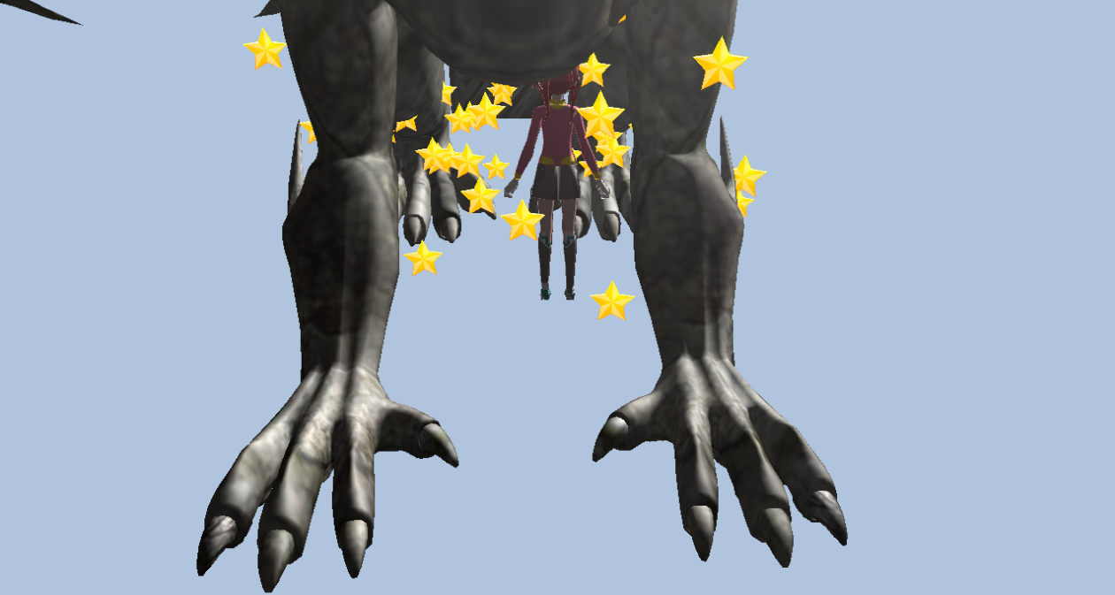

* **캐릭터 이동에 대한 클라이언트 부분의 이동 관련 입력 처리 및 패킷 처리 변경**
  + 기존 4방향 -> 8방향에 대한 처리로 변경
  + 키를 누르는 순간이나 떼는 순간에만 서버로 패킷을 전송

# 임해인

* **개인사정 ( 설 연휴, 코로나 바이러스 확진, 거주지 이사 )**

|  |  |  |  |
| --- | --- | --- | --- |
| **문제점 정리** | 1. Main 스레드에서 로직 처리 가능하게 수정 2. 프레임 향상 필요 3. 파티클 미구현 | **해결 방안** | 1. 프레임워크 분석 및 개선 2. 파티클 구현 |
| **다음 주차** | **5주차** | **다음 기간** | 0129~0205 |
| **다음주 할 일** | 1. Render 쓰레드 분리 ( 커맨드 리스트 excute간 동작하는 쓰레드 분리) 2. Compute쉐이더를 통한 파티클 시스템 처리 3. 회전 정보 재구현(서버) | | |
| **지도교수**  **Comment** |  | | |